„Slalom-Dribbeln mit Übersteiger und Torschuss“
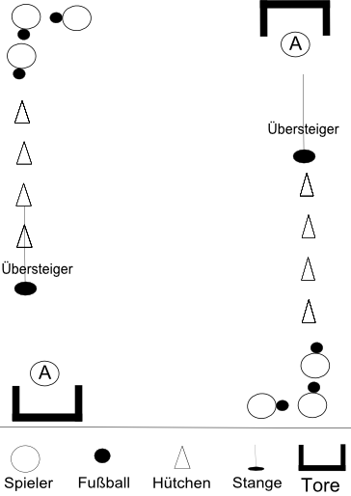
Material
Hütchen, 2 Stangen, 1 Fußball pro Schüler, 2 Tore

Beschreibung
Der Kurs wird in (möglichst) 2 gleich große Gruppen aufgeteilt.
Die Schüler durchlaufen den Slalom, umspielen die Stange per Übersteiger und schießen auf das Tor. Ein Spieler (Spieler A in der Abbildung) geht ins Tor. Die restlichen Schüler reihen sich hinter den Hütchen auf. Die Tore stehen nicht mittig an den Seiten, sondern versetzt. Das soll verhindern, dass die wartenden Schüler den Ball abbekommen. Nach einer bestimmten Zeit wechselt der Torhüter mit einem anderen Schüler.

Variationen
a) Nur die Stange bleibt stehen. Die Schüler dribbeln mit Tempo auf die Stange zu, umspielen die Stange und schießen aufs Tor.
b) Anstelle der Stange steht ein Schüler, der umspielt werden soll. Nachdem ein Schüler mit Ball den anderen Schüler umspielt hat, geht dieser auf die Position des Schülers, der zu umspielen ist.

